OBJETIVO

El alumno afianza los contenidos impartidos relativos a SELECT con cruces de varias tablas. Usa la estructura de datos recomendada.

ENTREGA

El alumno deberá entregar un .sql o script con todos los ejercicios resueltos.

ACTIVIDADES

**1.- Crea el siguiente diseño teniendo en cuenta la actualización y borrado en cascada para el diseño del mismo.**

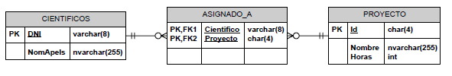

**2.- Inserta los siguientes registros.**

INSERT INTO Cientificos VALUES ('11', 'Pedro');

INSERT INTO Cientificos VALUES('12', 'María');

INSERT INTO Cientificos VALUES('13', 'Jose');

INSERT INTO Cientificos VALUES('14', 'Abelno');

INSERT INTO Proyecto VALUES ('1', 'Proyecto 1', 200);

INSERT INTO Proyecto VALUES('2', 'Proyecto 2', 2500);

INSERT INTO Proyecto VALUES('3', 'Proyecto 3', 150);

INSERT INTO Proyecto VALUES('4', 'Proyecto 4', 20);

INSERT INTO Proyecto VALUES('5', 'Proyecto 5', 4500);

INSERT INTO Asignado_A VALUES ('11', '1');

INSERT INTO Asignado_A VALUES('11', '2');

INSERT INTO Asignado_A VALUES('12', '2');

INSERT INTO Asignado_A VALUES('12', '3');

INSERT INTO Asignado_A VALUES('14', '1');

INSERT INTO Asignado_A VALUES('14', '4');

INSERT INTO Asignado_A VALUES('14', '5');

**3.- Relación completa de científicos asignados a cada proyecto.**

**4.- Número de proyectos al que está asignado cada científico.**

**5.- Número de proyectos al que está asignado cada científico mostrando el id del proyecto y su nombre.**

**6.- Número de horas de dedicación de cada científico.**

**7.- Obtener dni y nombre de los científicos que se dedican a más de un proyecto y cuya dedicación media a cada proyecto sea superior a 80 horas.**